Datum
2026-02-13

Dokumentnamn

Delregional handlingsplan för förebyggande och hälsofrämjande insatser

Skapad av  Beredningsgrupp NO: | Dokumentägare  Tjänstemanna-beredningen delregional samverkan nordost | Typ av dokument  Handlingsplan
Fastställd av  Tjänstemannaberedning Delregional samverkan Nordost | Fastställt datum  Ver 1.0 20260213 | Giltig t o m  20270213 | Reviderat datum
Sökord: personcentrerat förhållningssätt, samverkan, promotion, frisk- och riskfaktorer, hälsofrämjande, KASAM, egenkraft, levnadsvanor, fallprevention, nutrition, social gemenskap/ofrivillig ensamhet, rehabilitering, tandhälsa, frivilligorganisation, innovativa lösningar, planering och framförhållning, nära vård

Delregional handlingsplan för förebyggande och hälsofrämjande insatser

Bakgrund
Syftet med omställningen till nära vård är att skapa en mer personcentrerad, tillgänglig och samordnad vård med fokus på hälsofrämjande och förebyggande insatser, där primärvården utgör basen. Målet är att öka delaktigheten för patienter och närstående, flytta vården närmare hemmet och effektivt möta framtida demografiska utmaningar.

Skånes gemensamma målbild och handlingsplan avseende god och nära vård vilar på tre ben:
- Avtal om ansvarsfördelning och utveckling avseende hälso- och sjukvården i Skåne mellan Region Skåne och de skånska kommunerna.
- Den nationella överenskommelsen för god och nära vård.
- Delar av Region Skånes arbete med nära vård inom Framtidens hälsosystem, där arbete sker gemensamt mellan region och kommuner.

Området Förebyggande och hälsofrämjande är ett av områdena inom den Skånegemensamma aktivitets- och tidsplan inom Nära vård, se bild 1. Genom ett aktivt hälsofrämjande fokus kan fler hålla sig friska längre, vilket på sikt minskar behovet av sjukvård och förflyttar perspektivet från sjukdom till hälsa. Målet är fler friska år i livet, ökad *hälsolitteracitet och ett sömlöst omhändertagande när behov uppstår. Stora nyttoeffekter kan ses genom att arbeta mer proaktivt både för samhälle, individ och verksamhet.

* Hälsolitteracitet handlar om människors förmåga att förvärva, förstå och tillämpa hälsorelaterad information för att behålla och förbättra livskvaliteten under hela livet. Källa: Nätverket Hälsofrämjande hälso- och sjukvård, 2026.
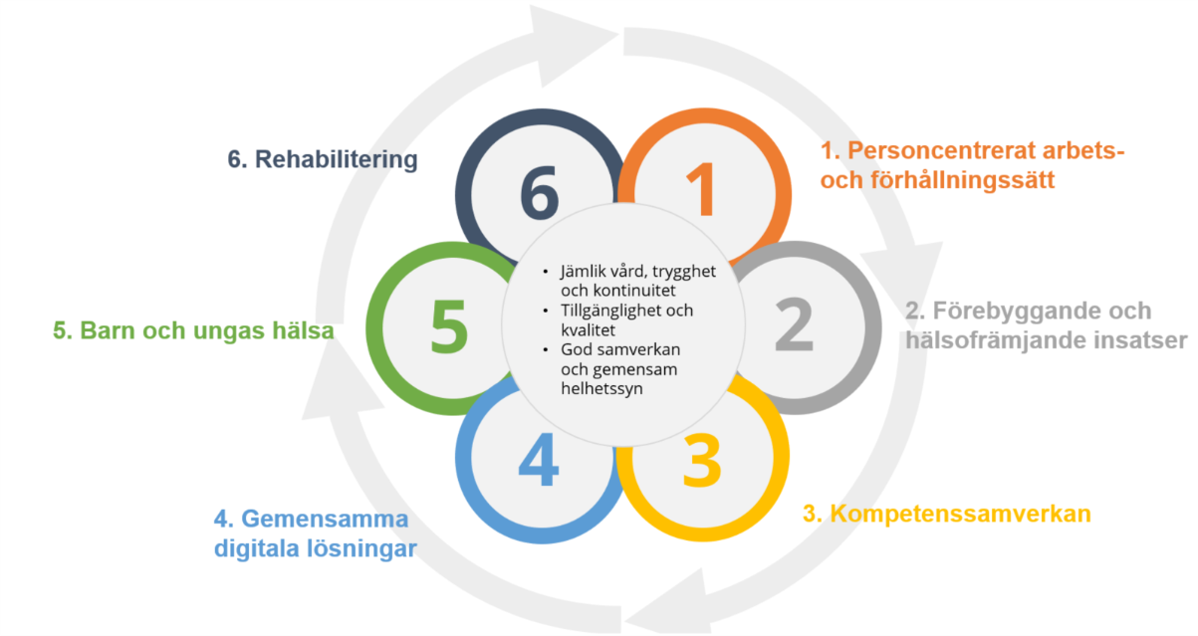
Bild 1. Målområden inom Skånegemensam aktivitets- och tidsplan Nära vård, Vårdsamverkan Skåne.

Uppdrag
Utifrån beslut i DST gällande prioriterade områden i NO har, i enlighet med Nära vårds aktivitets- och tidsplan, aktuell handlingsplan utformats. Aktuell handlingsplanen ska ses som ett stöd till det fortsatta arbetet. Initialt sker nulägesinventering i lokal samverkan samt i verksamheter med utgångspunkt att synliggöra vilket område som ses få störst effekt att arbeta med först.
De prioriterade områdena kan ses som helhet men även separat var för sig:
- Hälsofrämjande arbetet som en viktig del i allt arbete, förebygga för individens bästa.
- Fortsatt fokus på pågående Riktade hälsoundersökningar och Barn och unga, enligt tidigare beslut i DST.

Syfte
Genom ett aktivt hälsofrämjande fokus kan fler hålla sig friska längre, vilket på sikt minskar behovet av sjukvård och förflyttar perspektivet från sjukdom till hälsa.
- Att arbeta personcentrerat samt ökat fokus på det hälsofrämjande för att främja, bevara och stärka det friska hos invånaren utifrån dennes behov och förutsättningar.
- Att stärka det hälsofrämjande och förebyggande arbetet som en integrerad del i alla verksamheter och i samverkan.
- Genom god samordning och tidig planering bevara och stärka det friska och minska risk för allvarlig sjukdom och sjukhusinläggning.
- För personer som redan är sjuka/sköra vidmakthålla riktade förebyggande insatser för att motverka försämring.

Mål
Att röra sig i riktning i enlighet med Nära vård och framtidens hälsosystem, att arbeta mer främjande, proaktivt i stället för reaktivt genom att:
- stärka friskfaktorer utifrån individens behov och förutsättningar.
- främja fysisk, psykisk, social och existentiell hälsa samt inventera riskfaktorer, göra åtgärdsplaner.
- samverkan och planering: arbeta utifrån nationella/regionala beslut, strategier, avtal samt utifrån lokala behov. Tydlig planering och samverkan mellan huvudmän, förvaltningar och frivilligorganisationer och ett sömlöst omhändertagande när behov uppstår.
- att använda innovativa lösningar, arbeta tillsammans och utanför boxen för att stärka invånarens hälsa.

Metod
För att skapa en tydlig förståelse av nuläget så blir ett första steg att kartlägga hur arbetet sker med hälsofrämjande förebyggande insatser inkl. riskbedömningar. Nulägesinventering sker i lokalsamverkan och i enskilda verksamheter. Analys och framtida arbete sker därefter, se bilaga 1 och 2.

Bild 2. visar steg i handlingsplanen

Bilaga 1.
Frågeställningar till er lokala nulägesinventering

Steg 1: Nulägeskartläggning, stödfrågor | Vem är med vid inventeringen | Tid
Inventera  - Hur arbetar ni med det hälsofrämjande, förebyggande idag? Får det den effekt som önskas?  - Hur arbetar ni med hälsofrämjande kartläggningar alt. riskbedömningar idag?  - Vilka specifika målgrupper vinner på att ni i samverkan arbetar med hälsofrämjande kartläggningar, insatser gemensamt?  - Hur arbetar ni med levnadsvanor idag? Levnadsvanor, vårdprogram - Vårdgivare Skåne  - På vilket sätt arbetar ni personcentrerat ex. uppmärksammas invånarnas behov, vad är viktigt för invånaren, förmåga/förutsättningar, hälsolitteracitet.  Finns systematik i arbetet?  - Finns det någon målgrupp ni inte når idag i det förebyggande hälsofrämjande arbetet?  - Hur arbetar ni med riktade hälsosamtal, generella hälsosamtal och riktade hälsoundersökningar inkl. levnadsvanor samt riskbedömningar och läkemedelsgenomgångar idag?  - Annat? |  | v.
Steg 2: Analys av inventering nuläge
- Vilka styrkor och utmaningar har ni uppmärksammat vid er inventering?
- Vilka aktiviteter kan leda till förbättring för invånaren (patienten)? Hur vet ni att aktiviteterna leder till en förbättring?
- Beskriv: Vad vill ni göra, varför, hur/på vilket sätt, när ska det ske, vem ska utföra, uppföljning. Se bilaga 2
- Ta vidare era insikter till lokal samverkan, se bilaga 2.

Bilaga 2.
Att göra i lokalsamverkan, inventering, analys

Vad: | Vad har upptäckts? | Nästa steg  Konkreta åtgärder, aktiviteter (PDSA)  Planera-gör-studera-agera.  Vilka förslag till aktiviteter, åtgärder utifrån nuläget, vad, vem, när, hur, uppföljning, hur ska ni följa ökat värde för invånaren över tid | Uppföljning när, hur, vad, av vem?
- Vilka är ”våra” nuvarande gemensamma medborgare/patienter?

- Vilka kan bli framtida gemensamma medborgare/patienter?

- Hur, vad kan vi tillsammans skapa ett undvikbart förtidigt insjuknande och behålla sig friska längre?

- Hur sker samverkan utifrån medborgarens/patientens behov inkl. informationsöverföring, planering, riskbedömning etc.?

Steg 3-5, nedan, sker först då ni är överens kring vad arbeta vidare med.

Steg 3: Förankra förslag från lokal samverkan till DOT vidare till DST.

Steg 4. Implementera planerade aktiveter hos personal, samverkansplaner
Steg 5 Uppföljning
Följ upp kontinuerligt, revidera utifrån behov

Uppföljning -i lokal samverkan välj vilka indikatorer ni önskar följa upp utöver de delregionala indikatorerna.
Val av indikatorer | Resultat | Datum

Uppföljning och utvärdering

Uppföljning sker kontinuerligt vid lokal samverkan och DOT av processledarna i syfte få gemensamt lärande samt följa processen över tid. Regelbunden återkoppling till DST via DOT och beredningsgrupp, processledarna. Aktuella handlingsplaner behöver vara levande över tid och revideras allt eftersom.

Val av indikatorer för uppföljning övergripande i NO. | Resultat | Datum
Ta det som är från Socialstyrelsen* se nedan
Levnadsvanor
Riskbedömning
Fall
Delaktighet och involvering, patientrapporterat, primärvård. Indikatorn mäts i samtliga regioner vartannat år.
Diskuterat levnadsvanor, patientrapporterat, primärvård
Påverkbar slutenvård vid kronisk sjukdom
Fallskador, särskilt boende
Fallskador, hemsjukvård ordinärt boende
Ramverk för lärande uppföljning under i utformning
Processmått:
Lokal samverkan arbetar gemensamt med det hälsofrämjande och förebyggande och följer upp sitt
I lokal samverkan sker regelbundet arbeta att utifrån riskbedömningar gemensamt arbeta med åtgärdsplaner i samverkan tillsammans med invånaren.
Vilka indikatorer ses av verksamhet och i lokal samverkan som viktiga att följa upp över tid? | Resultat | Datum

Från Socialstyrelsen har nedanstående tidigare indikatorer använts för God och nära vård under ”hälsofrämjande”: Det finns i nuläget inga övergripande indikatorer för att följa omställningen hälsofrämjande. Något av detta som vi önskar följa över tid?
Namn | Datakälla
Diskuterat levnadsvanor, patientrapporterat, primärvård (region) | Nationell patientenkät, Sveriges kommuner och regioner
Diskuterat alkoholvanor i primärvården (region) | Nationell patientenkät, Sveriges kommuner och regioner
Riskförebyggande åtgärder i särskilt boende | Senior Alert
Tar fram vårdplan för egenvård för kroniska patienter | International Health Policy Survey – Primärvårdsläkare
Diskussion om egna åtgärder för bättre hälsa | Nationell patientenkät, Sveriges kommuner och regioner
Stöd för att hantera hälsotillstånd efter sjukhusvistelse | International Health Policy Survey – Patienter 65+
Riskförebyggande åtgärder, hemsjukvård i ordinärt boende | Senior Alert

Källa: Uppföljning nära vård – Deluppdrag II. Nationella Indikatorer, slutrapport - Socialstyrelsen

Tidsplan
Inledningsvis sker nulägesinventering för tydliggöra vad som behövs arbetas vidare med.
Varje lokal samverkan gör sin prioritering av vad som är viktigast att arbeta med först.

